


SOAL UJIAN AKHIR SEMESTER GENAP TA. 2019/2020

KODE MK : AKT 19447 DOSEN : Wayan
MATA KULIAH : Aplikasi Perpajakan WAKTU : 90 Menit
JURUSAN : Akuntansi KELAS : 4AK-S1
SIFAT : OPEN BOOK HARI :
KET : TEORI/PRAKTIKUM ^{(*)} TANGGAL :

Instruksi Pengerjaan:
- Berdoalah terlebih dahulu sebelum mengerjakan
- TIDAK diperkenankan pinjam meminjam alat tulis, mencontek dalam bentuk apapun. Apabila hal ini dilakukan konsekuensinya diberikan nilai 0 (nol) untuk nilai UTS ini.
- SOAL DIKUMPULKAN KEMBALI BESERTA LEMBAR JAWABAN

Tanda Tangan
Nama :
NPM :

PT. Solution Jaya Sejahtera adalah usaha yang berdiri sejak 1 Januari 2019 berusaha dibidang pertenunan. Berikut adalah laporan laba rugi yang berakhir per 31 Desember 2019
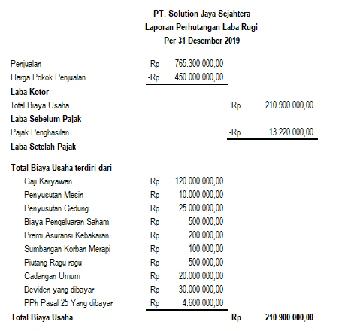

Informasi Tambahan
- Dalam jumlah gaji karyawan sebesar Rp. 120.000.000,00 termasuk juga pengeluaran pribadi direktur utama sebesar Rp. 150.000,00 sebulan, untuk biaya sopir dan iuran asuransi kecelakaan dan kematian karyawan Rp. 10.000.000,00 dan beras yang dibagikan kepada karyawan Rp. 2.000.000,00
- Hasil stock opname ditemukan nilai persediaan akhir lebih tinggi Rp 50.000.000,00 dari nilai yang dilaporkan dalam laporan rugilaba.
- Harga perolehan mesin adalah Rp. 50.000.000,00 dan disusutkan setahun 20% (metode saldo menurun), mesin tersebut memiliki masa manfaat 4 tahun
- Gedung dengan harga perolehan Rp. 250.000.000,00 disusutkan sebesar 10% setahun (metode garis lurus)
- Piutang ragu-ragu dihapuskan karena yang bersangkutan ternyata telah mening-galkan Indonesia untuk selamanya tanpa diketahui alamatnya
- Cadangan umum adalah penyisihan laba untuk tujuan umum (merupakan pem-bentukan cadangan).

Diminta
Buatlah laporan rekonsiliasi fiskal, dan hitunglah PPh yang masih harus dibayar
- Buatlah kertas kerja koreksi untuk menghitung laba-rugi fiskal PT. Solution Jaya Sejahtera per 31 Desember 2019!
- Tentukan besarnya PPh yang terutang dan PPh yang masih harus dibayar oleh PT. Solution Jaya Sejahtera untuk masa pajak 2019!

Lembar Jawaban
Keterangan | Laporan Komersial | Koreksi Positif | Koreksei Negatif | Laporan Fiskal
Penghasilan Usaha
Penjualan
HPP
Pengeluaran Usaha
Gaji Karyawan
Penyusutan Mesin
Penyusutuan Gedung
Beban Penerbitan Saham
Premis Ass kebakaran
Sumbangan
Piutang Ragu-ragu
Cadangan Umum
Dividen Dibayar
Pph yang dibayar
Total Biaya Usaha
Laba Sebelum Pajak

Besar PPh Terutang:
……………………………………………………….. : …………………………
PPh Pasal 25 : …………………………
PPh Yang masih harus dibayar : ………………………….

